# Comprobaciones de polaridad

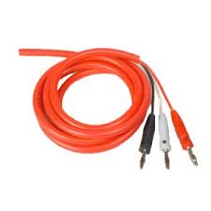NEGRO: Conectado a pista. Transmite la potencia del mando al coche. Es el retorno del mando

ROJO: Masa, siempre conectado a pista

BLANCO o GRIS: Alimentación. Siempre presenta el voltaje de la fuente

## Comprobaciones del extremo que se conecta al mando:

En este extremo tenemos dos conectores RCA hembra, uno rojo y otro blanco. Estas clavijas se conectan con sus respectivos conectores RCA macho del mando del mismo color.



1. El interior del RCA blanco corresponde a la Alimentación directa desde la fuente. Corresponde con la banana blanca
2. El exterior es el retorno a pista. Corresponde con la banana negra



1. Tanto el exterior como el interior están unidos y siempre conectados a pista. Son la masa y corresponden con la banana roja

Colocamos el polímetro en modo lectura de diodos como indica la figura



1. Medimos entre 3 y una de las pistas debe dar 0 (Con la otra pista da 1, ya que no hay contacto)
2. Medimos entre 2 y la otra pista y debe dar 0

Colocamos el polímetro en modo de lectura de corriente continua:



1. Medimos entre 1 y 3 y nos debe dar el voltaje seleccionado en la fuente de alimentación o en el regulador de voltaje de entrada

# Opciones de menú

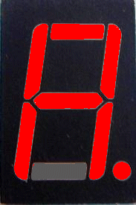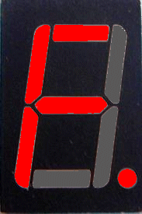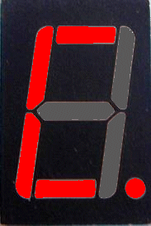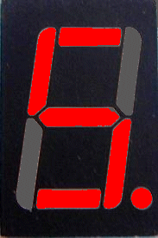

* 1. **A: Selección de curva de aceleración del**

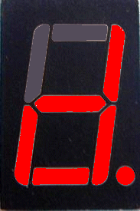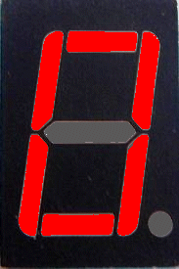 al 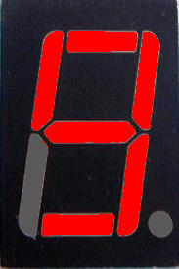 y 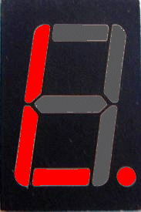 para lineal sin curva asignada y para control dinámico de freno.

* 1. **F: Selección de configuración de frenado**

 al  y  para modo automático. Controla la configuración de la curva por el tiempo que se encuentra el mando a máximo gas

* 1. **S: Salir**
  2. **C: Entrar en modo configuración**

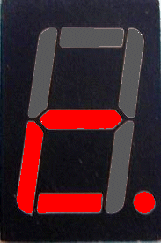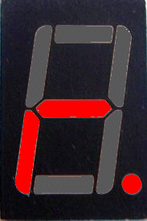

* + 1. **c: Calibración**

** para entrar en calibración  para salir**

* + 1. **r: Reseteo de fábrica**

** establecer configuración de fábrica  para salir**

* + 1. **A: Configuración de curvas de Aceleración**

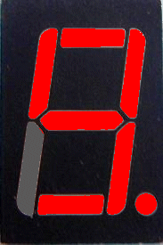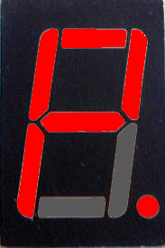

* + - 1. **g: Curva de movimiento de gas o gatillo**

**El sistema pide dos número que representan dos porcentajes de movimiento de gatillo. Para cada número primero pide las unidades y después las decenas. Cuando pide las decenas el punto está encendido**

* + - 1. **P: Curva de asignación de potencia**

**El sistema pide dos números que representan dos porcentajes de potencia. Para cada número primero pide las unidades y después las decenas. Cuando pide las decenas el punto está encendido**

* + - 1. **S: Salir**
    1. **F: Configuración de curvas de Frenado**

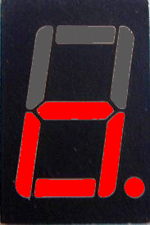

**r: Tiempo de relé**

**El relé no tiene configuración de potencia de frenada, pero tiene configuración de tiempo de frenada, el sistema corta el freno relé automáticamente después del tiempo indicado. Debemos introducir un número de dos dígitos. El valor de tiempo real será el resultado de multiplicar ese número por 3 centésimas de segundo**

**P: disminución de Potencia del freno progresivo**

**Debemos indicar la potencia que queremos restar al freno progresivo. Introducimos un número de dos dígitos. El resultado total de la reducción será la mitad del valor introducido. Para aplicar el 90% del freno progresivo introduciremos un 20.**

**c: Tiempo de detección de recta**

**En caso de colocar la configuración de frenado en A, el sistema cronometra el tiempo de cada recta para aplicar una configuración distinta de frenado. El tiempo mínimo de una recta para aplicar una configuración se introduce en este parámetro. El tiempo introducido debemos multiplicarlo por 5 centésimas de segundo. Si queremos aplicar una configuración para rectas más largas de 3 segundos debemos introducir un 60*5 = 300 centésimas = 3 segundos.**

**Solo podemos introducir configuraciones automáticas con valor de c en las configuraciones del 0 al 4 y debemos introducirlas en orden, de recta más larga a recta más corta**

**o: Orden de entrada de frenos**



**Podemos seleccionar el tipo de freno que entrará primero**

**S: Salir**

* + 1. **S: Salir**